CREAR REPOSITORIO

-----------------------------------------------------------------------------------------------------------------

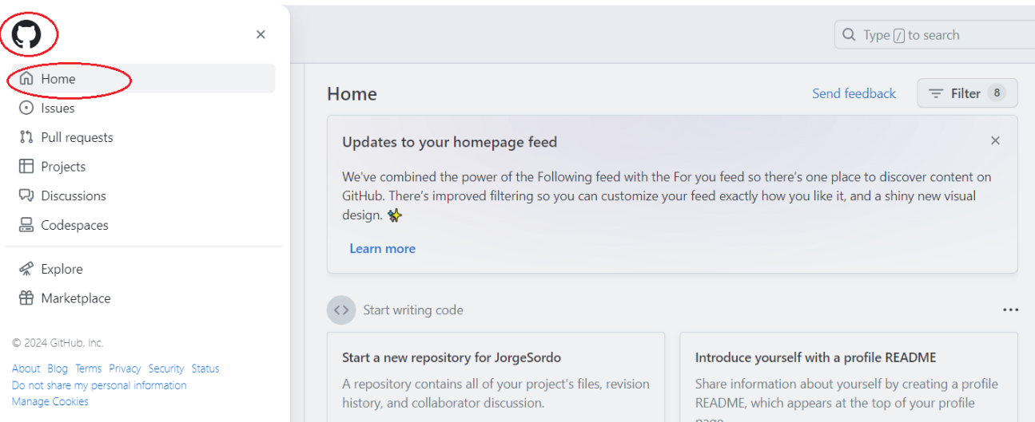

-----------------------------------------------------------------------------------------------------------------

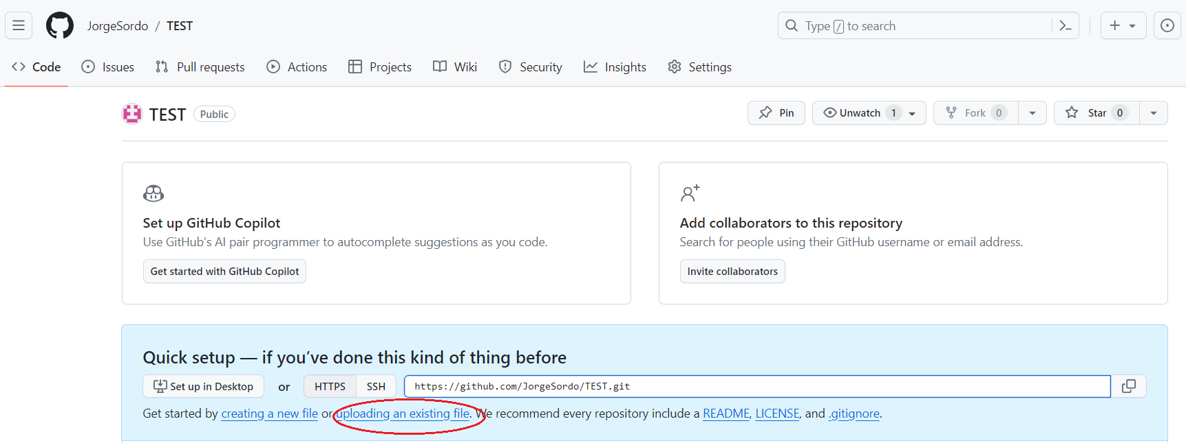

-----------------------------------------------------------------------------------------------------------------

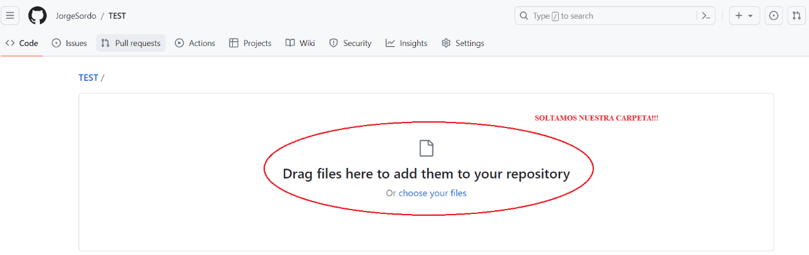

ELIMINAR REPOSITORIO

-----------------------------------------------------------------------------------------------------------------

-----------------------------------------------------------------------------------------------------------------

-----------------------------------------------------------------------------------------------------------------

